**Программа «Художественное слово»**

**Педагог: Макарова В.И.**

**Возраст: 8-9 лет (2 класс)**

**Тема: «Животные» (2 занятие)**

1. - Доброе утро.

- Внимательно проверь, дружок,

Готов ли ты начать урок?

Всё ли на месте?

Всё ли в порядке?

Ручка, карандаш и тетрадка?

Дружно берись скорей за работу!

– Мы продолжаем тему **«Животные»**

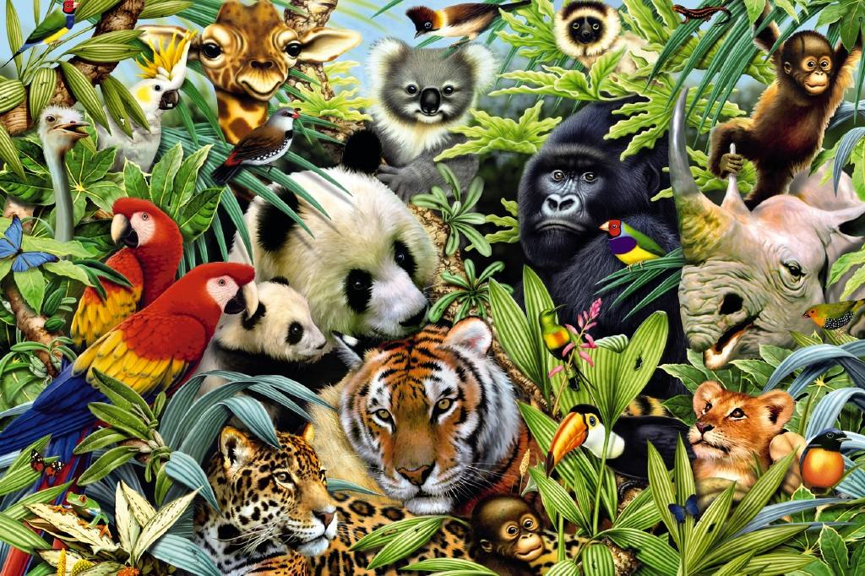

**Проведем** **эмоциональную речевую разминку**

– Произнесите скороговорку с разной интонацией: весело, грустно, с удивлением.

Все бобры для своих бобрят добры.

Белые бараны били в барабаны.

1. **Сочинение чистоговорок**

– Чистоговорка – это упражнение, тренирующее речевой аппарат. Чистоговорка помогает произносить чище, отчетливее звуки. В чистоговорке есть смысл и рифма. Прочитайте.

Ан-ан-ан – обезьяна ест банан.

Са-са-са – за мной летит оса.

Жа-жа-жа – я видел ежа.

– Сочините скороговорки по данному началу, запишите в тетрадь.

Например, Ан-ан-ан – на горе баран.

Са-са-са – рыжая лиса.

Жа-жа-жа – большая лужа.

1. **Языковая игра**

– Вставьте подходящее слово в стихотворение А. Бродского.

У … высокий рост,

У … пушистый хвост,

У … крепки рожки,

У … тонки ножки,

У … толсты губы,

А у … остры зубы.

Сам придумай про ежа,

Про ужа и про чижа!

Слова-подсказки: цыпленок, волк, слон, лиса, мартышка, козленок. (У слона – высокий рост, У лисы – пушистый хвост, У козленка – крепки рожки, У цыпленка – тонки ножки, У мартышки – толсты губы, А у волка – остры зубы.)

**4. Чтение стихотворений**

- Прочитайте стихотворения.

**Собака**

Она с утра лежит не лая,

Она собака пожилая.

Ей надоело лаять, злиться…

Большая, рыжая, как львица,

Она лежит не шевелится

И смотрит молча, не ворча,

На прилетевшего грача.

А этот грач

Совсем не глуп:

Из чашки пьет Собачий суп.

«Ты что молчишь?»

Кричит ей кто-то.

Ей даже тявкнуть Неохота,

Ее с утра

Берет дремота…

Собака спит.

Ей снится детство: Она щенок,

И все кричат: «Да замолчи ты

Наконец-то!

Опять ты лаешь

На грачат!»

А. Барто

– Какие мысли и чувства у вас появились во время чтения?

- А теперь прочитаем стихотворение «**Котик и козлик»** В. Жуковского и показываем пантомиму.

Там котик усатый

По садику бродит,

А козлик рогатый

За котиком ходит;

И лампочкой котик

Помадит свой ротик;

А козлик седою

Трясет бородою.

- Молодцы, очень похоже!

И еще одно стихотворение.

**Стая и стадо**

Чем отличается стадо от стаи?

Стадо пасется,

А стая летает.

Стая гусей улетает на юг.

А стадо гусей ковыляет на луг.

В этом отличие стаи и стада.

Это запомнить как следует надо!

А. Усачев

– Что узнали из стихотворения?

**5.«Пословицы шутят»**

– Прочитайте пословицы (мудрые изречения) и найдите ошибки в словах. Заменить нужно только одну букву.

Пословица, тебя мы знаем,

Но не такою ты была.

Неужто буква озорная

Вновь чье-то место заняла?

1) Полк в овечьей шкуре.

2) Нашла коза на камень.

3) От бобра бобра не ищут.

4) Крутится как булка в колесе.

5) Яйца куницу не учат.

6) Не делай из муки слона.

7) Лось человека не красит.

8) Купить кита в мешке.

**6. Языковая игра «Бесконечное предложение»**

– Составьте красивое предложение. (Лиса. … …

- Я сочинила так: Хитрая рыжая лиса идет по следам зайца. А что получилось у тебя?

**7. Игра «Домашний зоопарк»**

- Вам было дано задание найти сведения о каком-либо животном. Представьте, что вы работаете гидом - экскурсоводом в зоопарке.

– Расскажите о животном, которое живет в зоопарке (чем питается, где живет, на что способно.)

Например, слон живет в зоопарке. Он любит есть овощи и фрукты. Весит слон около 4 тонн, обитает в Африке, Индии. Слон – очень сильное животное. Он может носить тяжелые грузы: бревна, воду в бочках.

**8. Составление рассказа о своих любимых животных**

**План.**

1. Домашние животные.

2. Описание животного.

3. Друг семьи. (Мое отношение к животному.)

Примерные рассказы на тему «Мое любимое животное»

У меня дома живут кот Тимофей, собака Лайка, попугай Кеша. Мой любимец – это кот. Шерстка у кота белая, пушистая, а на носике черное пятнышко. Тимошка любит играть со мной, пить молоко и есть рыбу. Он живет у нас уже давно. Он наш общий друг. Я его очень люблю.

У меня дома живет хомячок. Его зовут Венька. Он беленький и пушистый. У него очень добрые глаза. Хомячок быстро кушает и еще немного еды откладывает себе в щечки. Он ест морковку, капусту, кашу. Я люблю наблюдать за хомячком. Венька целыми днями бегает в колесе, которое находится в клетке. Я ухаживаю за ним. Я очень люблю Веньку и никому его не отдам!

Мое любимое животное – лиса. Лиса - небольшой зверек. Тело лисички покрыто рыжей шерстью. Хвост у нее пушистый и длинный. Мордочка остренькая, черные лапки, глаза хитрые. Лису я видела в зоопарке. Лиса – красавица, поэтому она мне очень нравится.

Рассказ-загадка

Это небольшое домашнее животное. Оно очень пушистое и рыжее. У него белое брюшко, серые лапки в белых носочках. Питается животное молоком, рыбой, мышами. Оно ласково мурлычет, стремительно несется за брошенным мячом. Мне оно очень нравится, так как это ласковое животное, с ним можно играть. Кто это?

- Конечно, кошка. Расскажите свой рассказ о животном своей семье или другу.

**Итог урока**

- Какое задание тебе больше всего понравилось?

- В какой игре ты испытывал трудности? Не волнуйся, мы обязательно их разберем на занятии.

**Домашнее задание:**

– Сочините скороговорки по данному началу, запишите в тетрадь.

Ла-ла-ла –

Ша-ша-ша –

Лу-лу-лу –

Ка-ка-ка –

- Молодец, спасибо за урок! **Бережно относитесь к животным!**

